2018 하반기 신입조합원 특강
노동조합 조직 및 역할, 복지제도 등 소개
http://kttu.or.kr/
제13-87호, 2018년 7월 25일(수)

노동조합은 7월 25일(수) KT그룹인력개발원에서 오전 9시부터 3시간 동안 189명의 2018년도 하반기 신입 조합원을 대상으로 특강을 실시했다.
이번 신입 조합원 특강은 ▲ 노동조합 역할 ▲KT 노동조합 구성과 조직 소개 ▲ KT복지제도 설명 ▲ 상조지원서비스인 ㈜다온플랜 안내 등으로 진행했다. 강사로 나선 중앙상무집행위원들은 노동 조합의 역사적 흐름을 상세히 설명하고 △일상 조합 활동 등 주요활동을 소개했다.
김해관 위원장은 신입조합원을 환영하며 “KT 노동조합은 조합원 중심의 노동조합 건설을 기치로, 대내외적인 다양한 활동을 추진하고 있다”고 전했다.
이어 “노동조합은 조합원의 고용안정과 복지, 근로조건 향상을 위해 끊임없이 소통하고 있으므로 궁금한 것이 있으면 언제든지 노동조합의 문을 두드려 달라”고 주문했다.

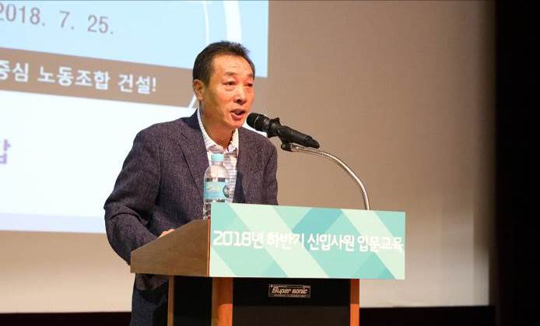
조합원 여러분!
숨 막히는 무더위가 지속되고 있습니다. 뜨거운 열기와 싸워가며 업무를 수행하고 계시는 조합원께 존경의 마음을 전합니다.
일도 중요하지만 무엇보다 소중한 것이 건강입니다. 우리 모두 제 한 몸 돌보는데 소홀함이 없어야 하겠습니다.
무더운 날씨에 건강 각별히 유의하시고, 휴가를 통해 재충전의 시간을 충분히 누리시길 소망합니다. 즐거운 여름휴가, 안녕히 다녀오십시오.
감사합니다.
KT노동조합 위원장 김해관 배상
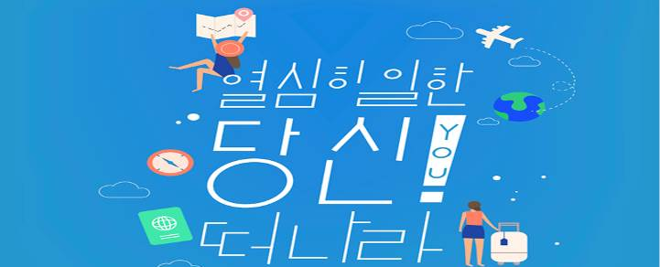
즐거운 여름휴가 되십시오!

